**Брытко Кондрат (Brytko Kondrat)**

29 ноября 1794 г – отпевание, умер в возрасте 60 лет (родился около 1734 г) (НИАБ 136-13-919, лист 3, №39/1794-у (ориг)).

**НИАБ 136-13-919:** Лист 3. **Метрическая запись №39/1794-у (ориг).**

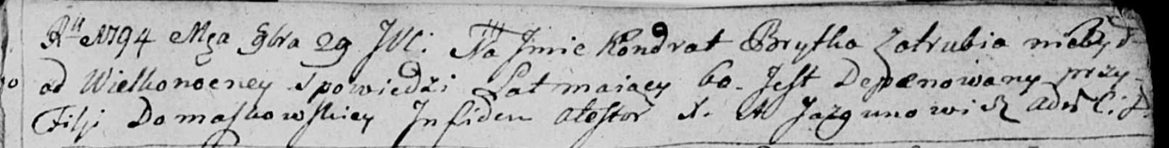

Дедиловичская Покровская церковь. 29 ноября 1794 года. Метрическая запись об отпевании.

Brytko Kondrat – умерший, 60 лет, с деревни Отруб, похоронен при филии церкви Домашкевичской.

Jazgunowicz Antoni – ксёндз.